МИНИСТЕРСТВО НАУКИ И ВЫСШЕГО ОБРАЗОВАНИЯ
РОССИЙСКОЙ ФЕДЕРАЦИИ
федеральное государственное бюджетное образовательное
учреждение высшего образования
«УЛЬЯНОВСКИЙ ГОСУДАРСТВЕННЫЙ ТЕХНИЧЕСКИЙ УНИВЕРСИТЕТ»
СИСТЕМЫ ИСКУССТВЕННОГО ИНТЕЛЛЕКТА

Отчёт по выполнению лабораторной работы № 1
«Классификация изображений одежды
с помощью свёрточной нейронной сети»

Отчёт составил:
Бакалавр гр. ИВТИИбд-42
Фомичев Вячеслав
Отчёт принял:
________________________
________________________

Ульяновск
УлГТУ
2026
1. Цель выполнения работы
Разработать и обучить свёрточную нейронную сеть на PyTorch для классификации изображений одежды. Реализовать загрузку данных с диска и визуализацию результатов распознавания.
2. Описание содержания выполненных работ
2.1. Данные и подготовка
Используется датасет Fashion-MNIST: изображения одежды размером 28 × 28 пикселей в оттенках серого. Предусмотрено десять классов: футболка, брюки, свитер, платье, пальто, сандалии, рубашка, кроссовки, сумка и ботинки.
Для обучения выделены 54 000 изображений, для валидации 6 000, для тестирования 10 000. Данные загружаются с диска, значения пикселей делятся на 255. Для воспроизводимости задан seed 42.
2.2. Краткое описание программы
Программа main.py написана на Python с использованием PyTorch, torchvision и Matplotlib. Функция load_data() загружает данные, train_model() обучает сеть, evaluate() рассчитывает метрики и сохраняет изображения результатов.
Сеть содержит два свёрточных слоя с 16 и 32 фильтрами 3 × 3, функции ReLU и слои MaxPool2d. После преобразования данных в вектор используются полносвязные слои на 64 и 10 нейронов. Dropout с вероятностью 0,25 применяется при обучении. Всего сеть содержит 105 866 обучаемых параметров.
Обучение: 8 эпох, оптимизатор Adam, скорость обучения 0,001, размер пакета 128. Функция потерь: CrossEntropyLoss. Лучшие веса выбираются по минимальной потере на валидации. Прогноз определяется по максимальному выходу сети, вероятности вычисляются через softmax.
2.3. Результаты работы программы
Точность на тесте: 89,37 % (8 937 из 10 000 верных ответов), потеря: 0,2882. На рисунке 1 показаны графики обучения.
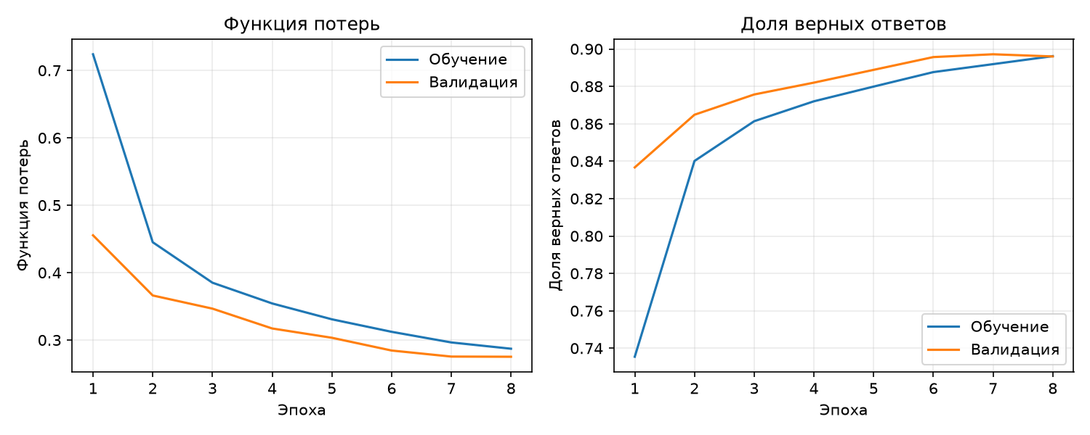
Рис. 1 – Графики потерь и точности по эпохам
На рисунке 2 показаны первые 24 тестовых изображения с ответами и прогнозами. Верные ответы отмечены зелёным, ошибки красным.
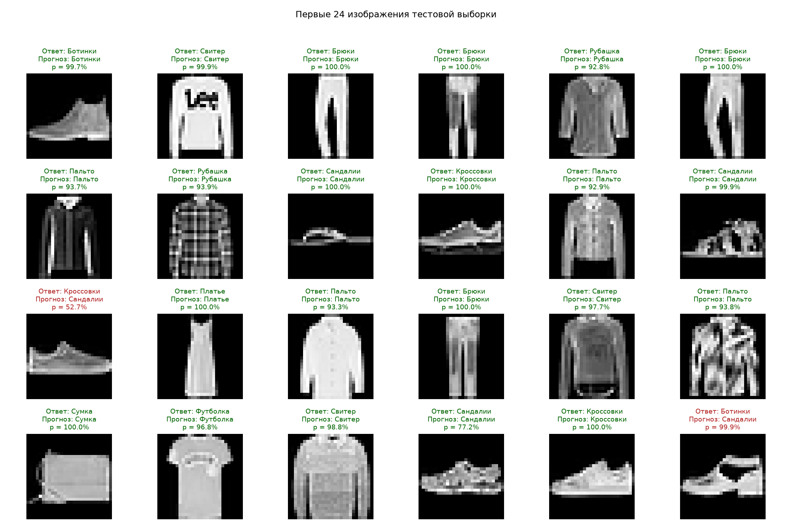
Рис. 2 – Примеры классификации тестовых изображений
2.4. Ошибки классификации
На рисунке 3 показаны первые 24 ошибочных предсказания на тестовой выборке. Для каждого изображения можно сравнить правильный ответ с прогнозом сети.
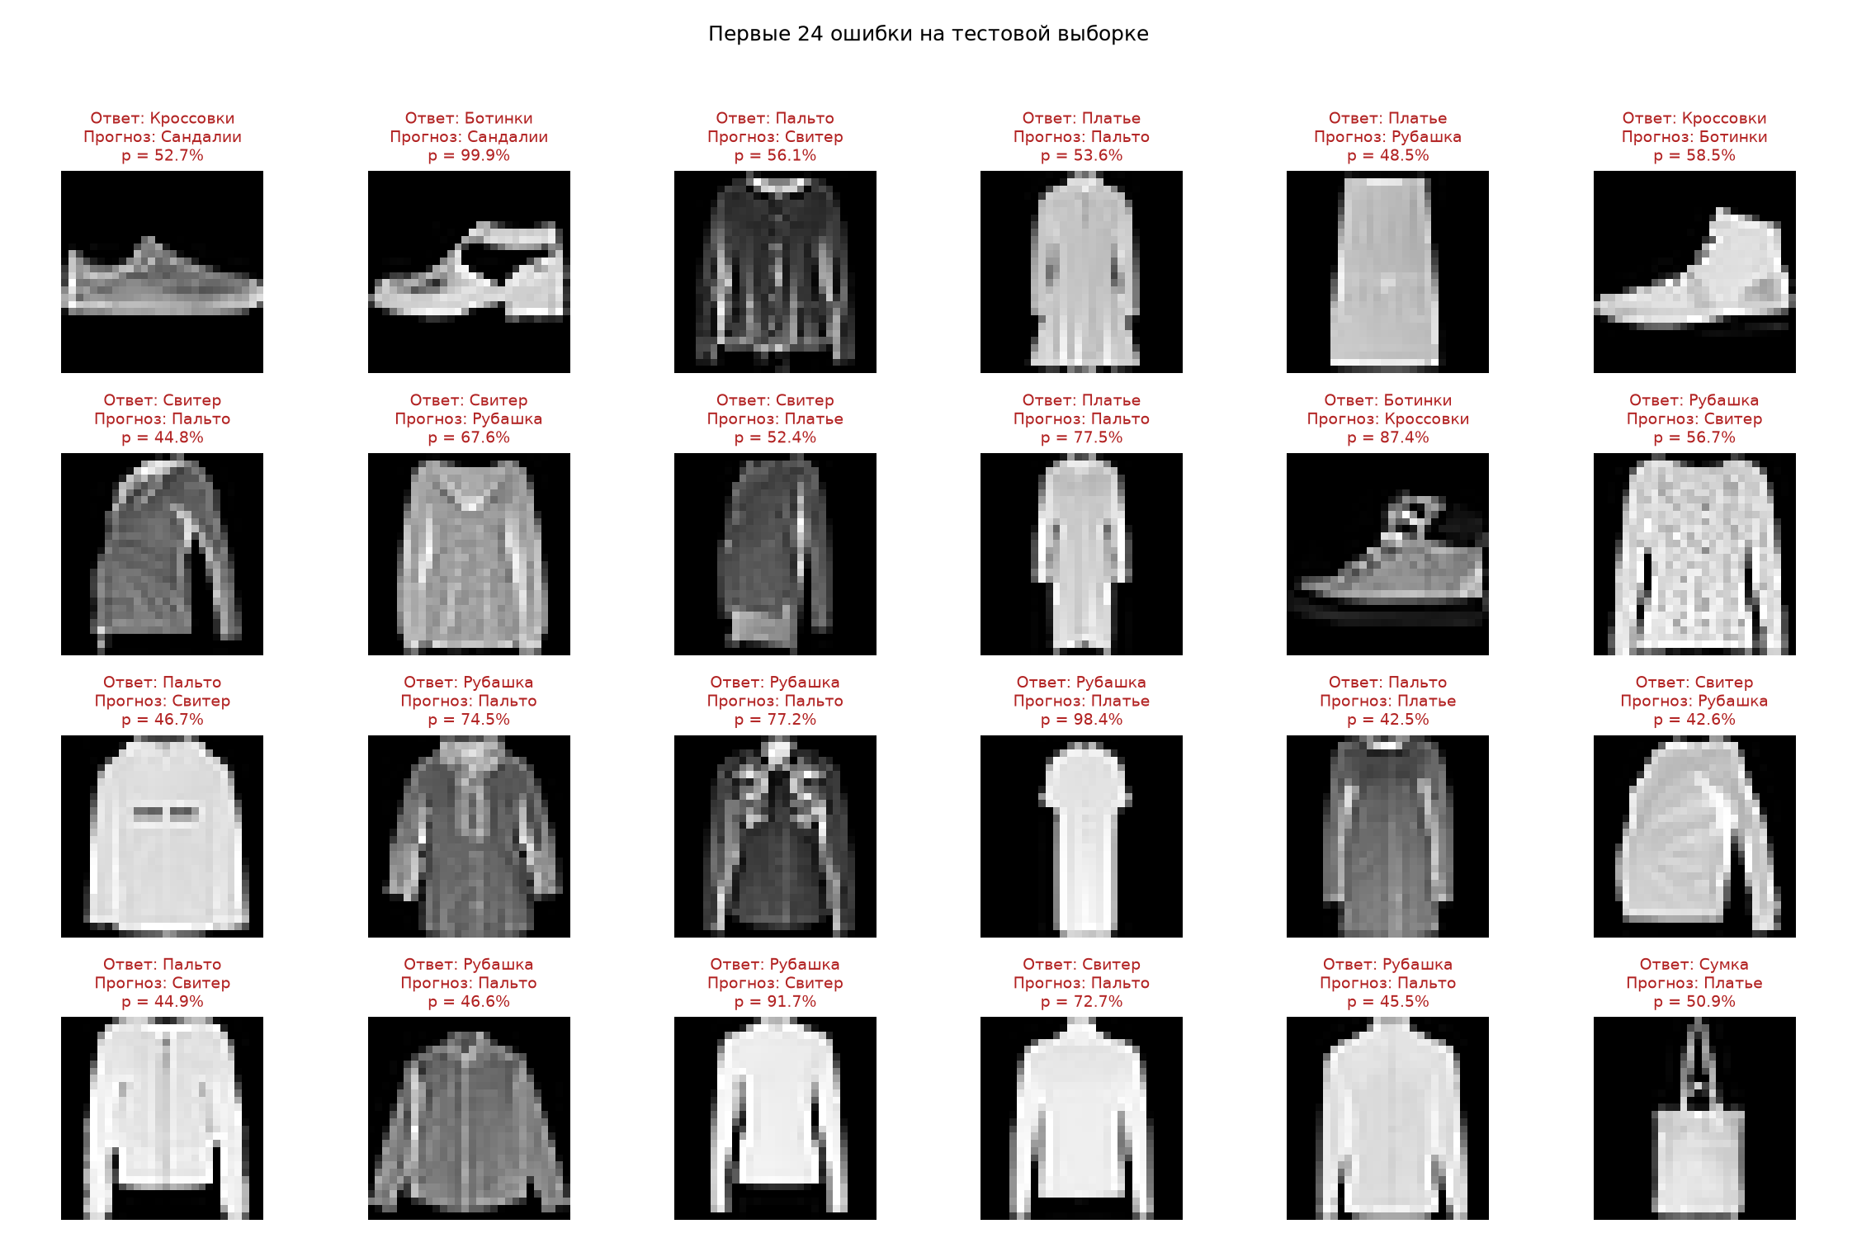
Рис. 3 – Примеры ошибочных предсказаний
Сеть чаще путает категории с похожими силуэтами. Например, 127 изображений футболок отнесены к рубашкам, а 105 изображений свитеров отнесены к пальто. Среди рубашек правильно распознано 69,40 %, среди сандалий 98,20 %.
Высокая вероятность выбранного класса встречается и у неверных ответов. Поэтому оценка softmax сама по себе не гарантирует правильность распознавания.
2.5. Матрица ошибок
Матрица ошибок показана на рисунке 4. Строки: истинные классы, столбцы: прогнозы модели. Главная диагональ содержит верные ответы.
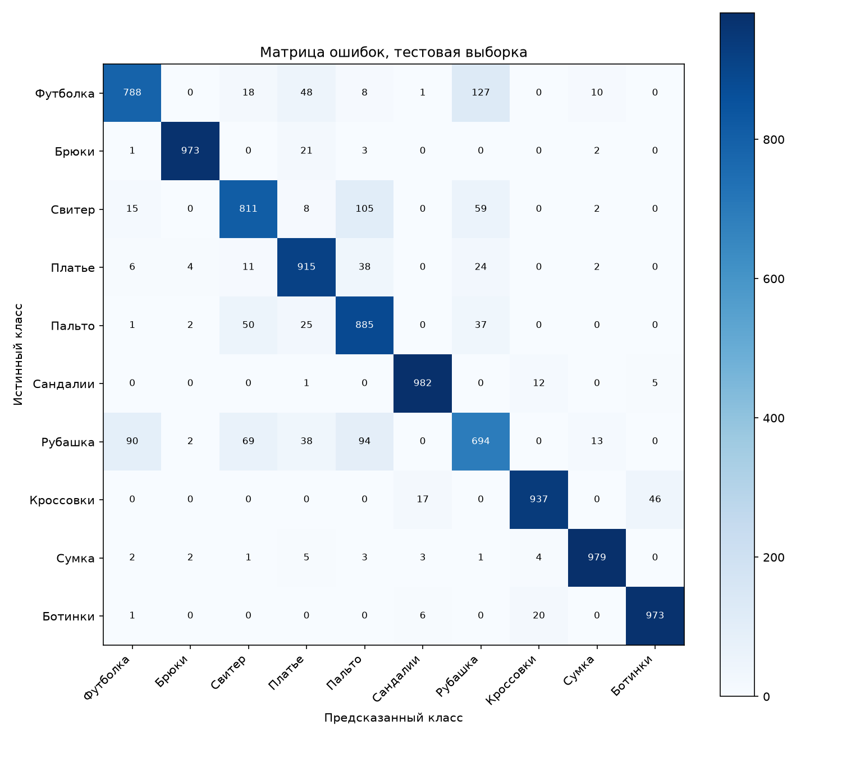
Рис. 4 – Матрица ошибок на тестовой выборке
3. Выводы
Реализованы загрузка данных, обучение и проверка свёрточной нейронной сети. Получена точность 89,37 % на тестовой выборке. Построены графики, примеры предсказаний и матрица ошибок. Основные ошибки возникают между похожими категориями одежды.

